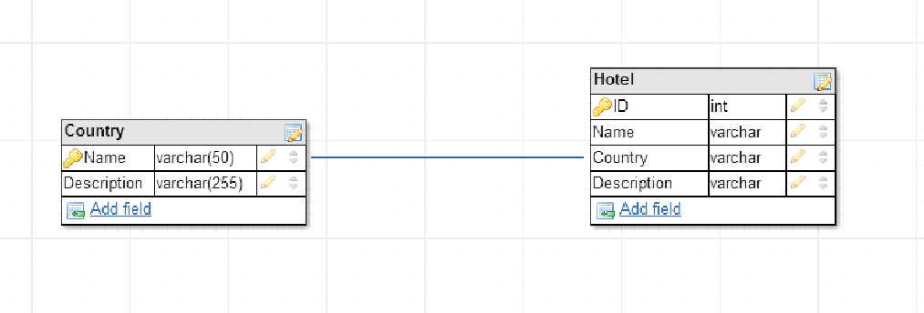

**Рисунок 1** - Схема базы данных на сервере

**Таблица 1**

|  |  |  |
| --- | --- | --- |
| Описание функции | Метод запроса | Пример запроса |
| Получить список стран | GET | GET /restapi/country HTTP/1.1  Host: my.site.com  User-Agent: Internet-Explorer 9.0 |
| Получить список отелей в стране | GET | GET /restapi/country/name HTTP/1.1  Host: my.site.com  User-Agent: Internet-Explorer 9.0 |
| Добавить страну | POST | POST /restapi/country HTTP/1.1  Host: my.site.com  User-Agent: Internet-Explorer 9.0 |
| Добавить отель в страну | POST | POST /restapi/country/name HTTP/1.1  Host: my.site.com  User-Agent: Internet-Explorer 9.0 |
| Удалить определенный отель | DELETE | DELETE /restapi/hotel/id HTTP/1.1  Host: my.site.com  User-Agent: Internet-Explorer 9.0 |
| Получить информацию об определенном отеле | GET | GET /restapi/hotel/id HTTP/1.1  Host: my.site.com  User-Agent: Internet-Explorer 9.0 |
| Обновить информацию об определенном отеле | PATCH | PATCH /restapi/hotel/id HTTP/1.1  Host: my.site.com  User-Agent: Internet-Explorer 9.0 |

Комментарий: “name” и “id” здесь параметры. Насколько я понял, параметры для наглядности обозначаются в фигурных скобках {}. В решении данного задания оставил всё, как объяснял лектор.